**Терроризм** - идеология насилия и практика воздействия на принятие решения органами государственной власти, органами местного самоуправления или международными организациями, связанные с устрашением населения и (или) иными формами противоправных насильственных действий.

**Террористическая деятельность** - деятельность, включающая в себя:

организацию, планирование, подготовку, финансирование и реализацию террористического акта;

подстрекательство к террористическому акту;

организацию незаконного вооруженного формирования, преступного сообщества (преступной организации), организованной группы для реализации террористического акта, а равно участие в такой структуре;

вербовку, вооружение, обучение и использование террористов;

информационное или иное пособничество в планировании, подготовке или реализации террористического акта;

пропаганду идей терроризма, распространение материалов или информации, призывающих к осуществлению террористической деятельности либо обосновывающих или оправдывающих необходимость осуществления такой деятельности.

**Террористический акт** - совершение взрыва, поджога или иных действий, устрашающих население и создающих опасность гибели человека, причинения значительного имущественного ущерба либо наступления иных тяжких последствий, в целях дестабилизации деятельности органов власти или международных организаций либо воздействия на принятие ими решений, а также угроза совершения указанных действий в тех же целях.

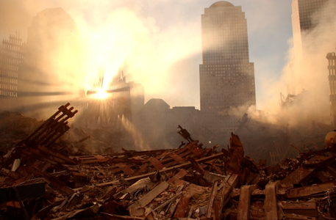

**Уголовная ответственность:**

**Статья 205. Террористический акт** наказываются лишением свободы на срок от десяти до пятнадцати лет

**Статья 205.1. Содействие террористической деятельности**

наказываются лишением свободы на срок от пяти до пятнадцати лет со штрафом в размере до пятисот тысяч рублей либо в размере заработной платы или иного дохода осужденного за период до трех лет либо без такового

**Статья 205.2. Публичные призывы к осуществлению террористической деятельности, публичное оправдание терроризма или пропаганда терроризма**

наказываются штрафом в размере от ста тысяч до пятисот тысяч рублей либо в размере заработной платы или иного дохода осужденного за период до трех лет либо лишением свободы на срок от двух до пяти лет

**Статья 205.3.** Прохождение обучения в целях осуществления террористической деятельности

наказывается лишением свободы на срок от пятнадцати до двадцати лет с ограничением свободы на срок от одного года до двух лет или пожизненным лишением свободы

**Статья 205.4.** Организация террористического сообщества и участие в нем

наказываются лишением свободы на срок от пятнадцати до двадцати лет со штрафом в размере до одного миллиона рублей или в размере заработной платы или иного дохода осужденного за период до пяти лет либо без такового и с ограничением свободы на срок от одного года до двух лет или пожизненным лишением свободы.

**Статья 205.5.** Организация деятельности террористической организации и участие в деятельности такой организации

наказывается лишением свободы на срок от пятнадцати до двадцати лет со штрафом в размере до одного миллиона рублей или в размере заработной платы или иного дохода осужденного за период до пяти лет либо без такового и с ограничением свободы на срок от одного года до двух лет или пожизненным лишением свободы.

**Статья 205.6.** Несообщение о преступлении

наказывается штрафом в размере до ста тысяч рублей или в размере заработной платы или иного дохода осужденного за период до шести месяцев, либо принудительными работами на срок до одного года, либо лишением свободы на тот же срок.

**Статья 206.** Захват заложника

наказываются лишением свободы на срок от пяти до десяти лет.

**Статья 207.** Заведомо ложное сообщение об акте терроризма

наказывается штрафом в размере от двухсот тысяч до пятисот тысяч рублей или в размере заработной платы или иного дохода осужденного за период от одного года до восемнадцати месяцев, либо ограничением свободы на срок до трех лет, либо принудительными работами на срок от двух до трех лет.

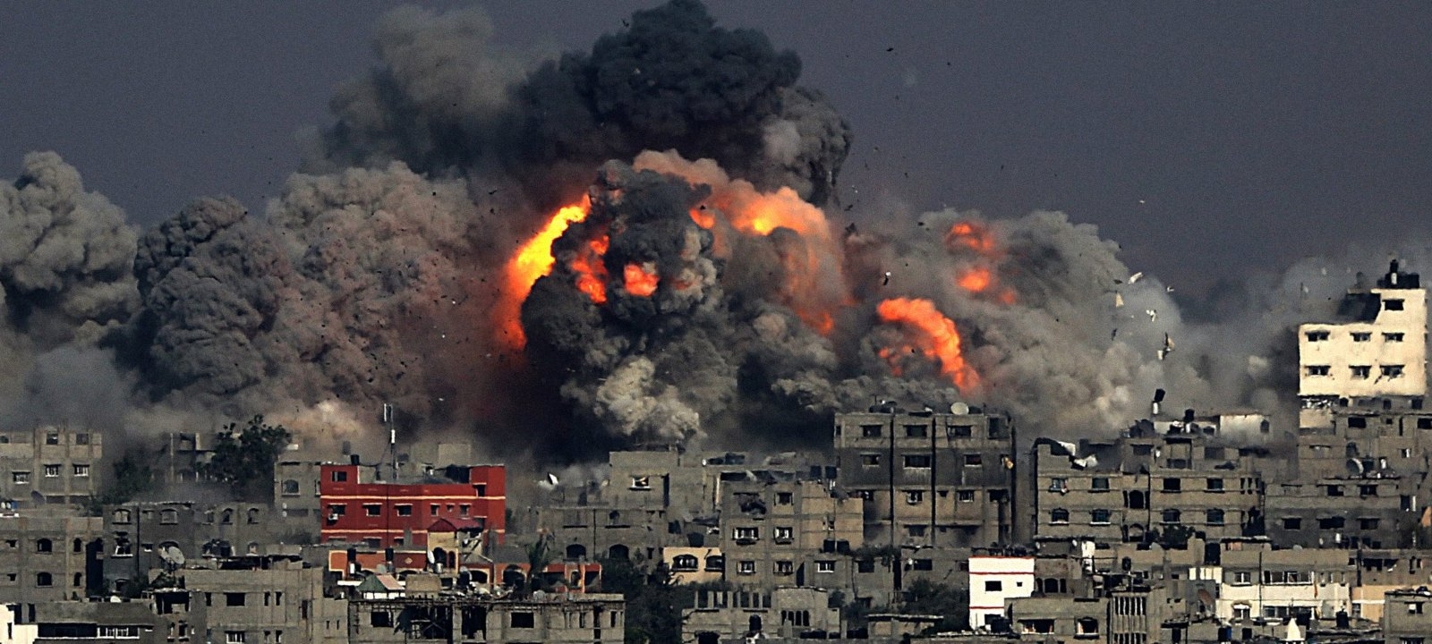

**Противодействие терроризму** в Российской Федерации основывается на следующих основных принципах:

- обеспечение и защита основных прав и свобод человека и гражданина;

- законность;

- приоритет защиты прав и законных интересов лиц, подвергающихся террористической опасности;

- неотвратимость наказания за осуществление террористической деятельности;

- системность и комплексное использование политических, информационно-пропагандистских, социально-экономических, правовых, специальных и иных мер противодействия терроризму;

- приоритет мер предупреждения терроризма;

- единоначалие в руководстве привлекаемыми силами и средствами при проведении контртеррористических операций;

- сочетание гласных и негласных методов противодействия терроризму;

конфиденциальность сведений о специальных средствах, технических приемах, тактике осуществления мероприятий по борьбе с терроризмом, а также о составе их участников;

- недопустимость политических уступок террористам;

минимизация и (или) ликвидация последствий проявлений терроризма;

- соразмерность мер противодействия терроризму степени террористической опасности.

**Прокуратура города Новомосковска**

г. Новомосковск, ул. Дзержинского, д. 18/29

(48762) 3-46-10

**ПРОКУРАТУРА**

**ГОРОДА**

**НОВОМОСКОВСКА**



***ЧТО ТАКОЕ ТЕРРОРИЗМ?***

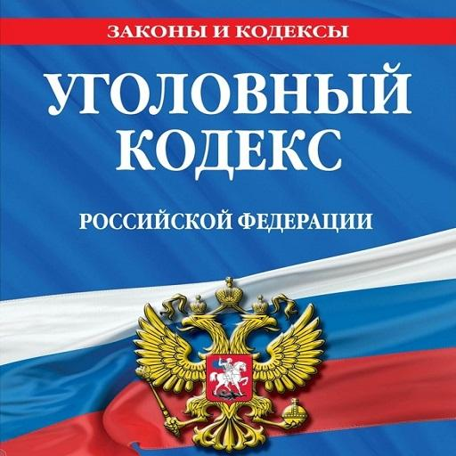

**2024**